Resolución del Pleno del Instituto de Transparencia, Acceso a la Información Pública y Protección de Datos Personales del Estado de México y Municipios, con domicilio en Metepec, Estado de México, de fecha doce de abril de dos mil veintitrés.

VISTO el expediente conformado con motivo del Recurso de Revisión 17421/INFOEM/IP/RR/2022, interpuesto por XXXXXXXXXXXXXX a quien en lo sucesivo se le denominará el Recurrente o Particular, en contra de la respuesta del Sujeto Obligado Ayuntamiento de Tlalnepantla de Baz; se emite la presente Resolución con base en los Antecedentes y Considerandos que se exponen a continuación:

ANTECEDENTES

I. Presentación de la solicitud de información.

Con fecha nueve de noviembre de dos mil veintidós, el Particular presentó una solicitud de acceso a la información a través del Sistema de Acceso a la Información Mexiquense (SAIMEX), ante el Ayuntamiento de Tlalnepantla de Baz, misma que fue registrada con el número de folio 00973/TLALNEPA/IP/2022, mediante la cual requirió:

DESCRIPCIÓN CLARA Y PRECISA DE LA INFORMACIÓN SOLICITADA
se me entregue copia simple de las autorizaciones por parte del municipio o del Instituto del deporte de Tlalnepantla en favor de particulares sobre los espacios deportivos (todos) públicos municipales de tlanepantla, asimismo, la autorización por cabildo para llevarlos a cabo y el monto de los recursos que se han de int¡egresar por ellos. (sic)

MODALIDAD DE ENTREGA
A través del SAIMEX.

II. Respuesta del Sujeto Obligado.

En fecha primero de diciembre de dos mil veintidós, el Sujeto Obligado a través del Titular de la Unidad de Transparencia, notificó la respuesta a la solicitud de acceso en los siguientes términos:

Por este medio reciba un cordial saludo y con fundamento en los artículos 6 de la Constitución Política de los Estados Unidos Mexicanos; 5 párrafo décimo séptimo, décimo octavo y décimo noveno de la Constitución Política del Estado Libre y Soberano de México; así como los artículos 1, 4, 12 segundo párrafo, 23 fracción IV, 24 tercer párrafo, 53, 59, 88 y 173 de la Ley de Transparencia y Acceso a la Información Pública del Estado de México y Municipios, se remite la respuesta emitida por el servidor público habilitado a su solicitud.

Al escrito anterior, el Sujeto Obligado adjuntó los siguientes documentos:

- RESP-SAIMEX-00973.zip; Carpeta que contiene lo siguiente:

- ACUERDO.pdf; Acuerdo de clasificación 04/CT/43-ORD/2022 suscrito por los integrantes del Comité de Transparencia del Sujeto Obligado, por el cual, se aprobó la clasificación de datos personales (clave de elector y domicilio particular) a fin de emitir respuesta a la solicitud de acceso 00973/TLALNEPA/IP/2022, en los términos siguientes:

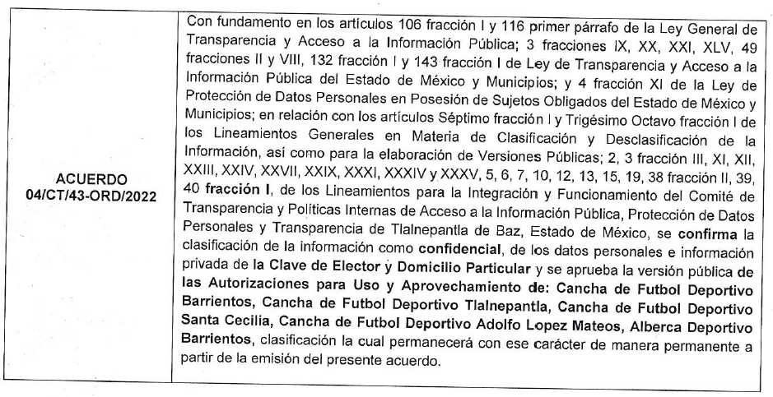

- Cinco autorizaciones emitidas por el Sujeto Obligado para el uso y aprovechamiento de inmuebles con el objeto de implementar actividades acuáticas, deportivas y recreativas para atender las necesidades de la población; todas ellas, presentadas en versión pública por la cual se testó el dato correspondiente al domicilio de la persona jurídico colectiva, así como la clave de elector del representante legal y de las cuales, se desprende el monto económico que se reintegra al Ayuntamiento como contraprestación y/o aprovechamiento del lugar destinado.
- Oficio número IMCFYD/11/2364/2022 suscrito por el Titular del Instituto Municipal de Cultura Física y Deporte, por el cual, refiere la entrega de los documentos que obran en sus archivos a fin de atender el requerimiento de información 00973/TLALNEPA/IP/2022.

III. Interposición del Recurso de Revisión.

Con fecha dieciséis de diciembre de dos mil veintidós, se recibió en este Instituto, a través del Sistema de Acceso a la Información Mexiquense (SAIMEX), el Recurso de Revisión interpuesto por la parte Recurrente en contra de la respuesta emitida por el Sujeto Obligado a la solicitud de información, en los términos siguientes:

ACTO IMPUGNADO
la respuesta del servidor publico a la solicitud anexa al presente (sic)

RAZONES O MOTIVOS DE LA INCONFORMIDAD
La respuesta no satisface la solicitud de información, ya que se escuda el responsable de la unidad de transparencia municipal exime que dentaros de las autorizaciones otorgadas existen datos personales y por ende no puede dar a conocer dicha informacion, a lo cual se le contesta que solo quiero conocer el nombre de las empresas favorecidas con los contratos y en caso de ser particulares aplicar el lema del nombre sin apellidos, por lo cual estoy requiriendo esta respuesta al presumir que el servidor publico pretende esconder o negar información de interés publico. (sic)

Al escrito preliminar, el ahora Recurrente adjuntó el Acuerdo de clasificación entregado en respuesta por el Sujeto Obligado.

IV. Trámite del Recurso de Revisión ante el Instituto.

a) Turno del Recurso de Revisión.

El dieciséis de diciembre de dos mil veintidós, el Sistema de Acceso a la Información Mexiquense (SAIMEX), asignó el número de expediente 17421/INFOEM/IP/RR/2022, al medio de impugnación que nos ocupa y con base en el sistema aprobado por el Pleno de este Órgano Garante, lo turnó al Comisionado Ponente Luis Gustavo Parra Noriega, para los efectos del artículo 185, fracción I de la Ley de Transparencia y Acceso a la Información Pública del Estado de México y Municipios.

b) Admisión del Recurso de Revisión.

El veintiuno de diciembre de dos mil veintidós, en términos del artículo 185, fracciones I y II de la Ley de Transparencia y Acceso a la Información Pública del Estado de México y Municipios, se notificó a través del Sistema de Acceso a la Información Mexiquense (SAIMEX), la admisión del Recurso de Revisión interpuesto por el Recurrente en contra de la respuesta del Sujeto Obligado; por lo cual, se les otorgó a las partes un plazo de siete días hábiles posteriores a la misma, para que manifestaran lo que a su derecho conviniera y formularan alegatos.

c) Informe Justificado

En fecha doce de enero de dos mil veintitrés, a través del Sistema de Acceso a la Información Mexiquense (SAIMEX), se recibió el Informe Justificado remitido por el Titular de la Unidad de Transparencia del Sujeto Obligado, en los términos siguientes:

- Manifestaciones RR17421.zip; Oficio número IMCFYD/01/0021/2023 suscrito por la Directora del Instituto Municipal de Cultura Física y Deporte del Sujeto Obligado, por el cual, en términos generales ratificó su pronunciamiento inicial, tal como a continuación se ilustra:

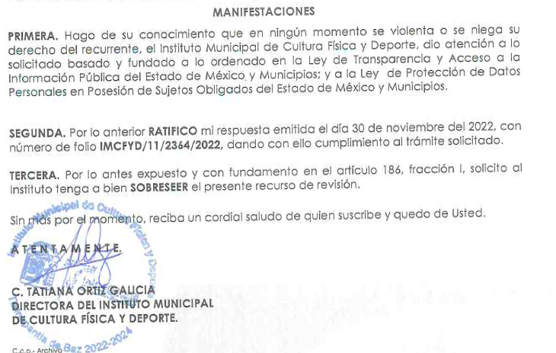

d) Vista de Informe Justificado.

En fecha veintiséis de enero de dos mil veintitrés, se notificó a través del Sistema de Acceso a la Información Mexiquense (SAIMEX) el acuerdo mediante el cual se puso a la vista del Particular el Informe Justificado, proveído por el cual se le otorgo a este último, un término de tres días hábiles contados a partir del día siguiente a la notificación, para que emitiera las manifestaciones que conforme a sus intereses mayor convinieran.

No obstante, lo anterior, transcurrido el término de ley, el Recurrente fue omiso en emitir pronunciamiento alguno que conviniera a sus intereses.

e) Ampliación de plazo para resolver.

El veintisiete de febrero de dos mil veintitrés, el Comisionado Ponente, con fundamento en lo dispuesto por el artículo 181, párrafo tercero, de la Ley de Transparencia y Acceso a la Información Pública del Estado de México y Municipios, acordó ampliar por un periodo de quince días hábiles, el plazo para resolver el Recurso de Revisión que nos ocupa; acto que fue notificado a las partes, mediante el Sistema de Acceso a la Información Mexiquense (SAIMEX), el día hábil siguiente.

Este organismo garante no pasa por alto justificar, que el plazo para emitir resolución en el presente asunto encuentra justificación en el alto número de recursos de revisión recibidos dentro del primer semestre del año dos mil veintidós, que, en comparación con los recibidos el año pasado dentro del mismo periodo, se ha incrementado aproximadamente un 400%, circunstancia atípica que ha rebasado las capacidades técnicas y humanas del personal encargado de la proyección de las resoluciones a dichos medios de impugnación.

Por ello, es menester precisar que si bien se ha excedido el plazo para resolver el presente medio de impugnación, de conformidad con la ley de la materia, el plazo para emitir resolución se encuentra justificado en los elementos para medir su razonabilidad de asuntos conforme a los parámetros establecidos por diversos órganos jurisdiccionales federales, aplicables también en procedimientos análogos, como el que nos ocupa.

Así, en términos de lo que establecen los artículos 8.1 y 25 de la Convención Americana sobre Derechos Humanos, los recursos deben ser sencillos y resolverse en el menor tiempo posible, tomando en consideración la dilación total del procedimiento; esto es, en un plazo razonable.
En ese sentido, el legislador fijó los términos procesales en las leyes, de manera general, sin que pudiera prever la variada gama de casos que son resueltos por los órganos jurisdiccionales o cuasi jurisdiccionales, tanto por la complejidad de los hechos, como por el número de casos que conocen.

Por ello, excepcionalmente, si un asunto es resuelto con posterioridad a los plazos señalados por la norma debe analizarse la razonabilidad del tiempo necesario para su resolución, atentos a los siguientes criterios:

a) Complejidad del asunto: La complejidad de la prueba, la pluralidad de sujetos procesales, el tiempo transcurrido, las características y contexto del recurso.
b) Actividad Procesal del interesado: Acciones u omisiones del interesado.
c) Conducta de la Autoridad: Las Acciones u omisiones realizadas en el procedimiento. Así como si la autoridad actuó con la debida diligencia.
d) La afectación generada en la situación jurídica de la persona involucrada en el proceso: Violación a sus derechos humanos.

De modo que, cuando se trate de un asunto excepcional, por alguna o todas las características mencionadas o bien, cuando el ingreso de asuntos al órgano jurisdiccional o cuasi jurisdiccional respectivo supere notoriamente al que podría considerarse normal, debe concluirse que es una excluyente de responsabilidad en relación con la actuación del funcionario, como ha acontecido en el caso que nos ocupa.

Argumento que encuentra sustento en la jurisprudencia P./J. 32/92 emitida por el Pleno de la Suprema Corte de Justicia de la Nación de rubro “TÉRMINOS PROCESALES. PARA DETERMINAR SI UN FUNCIONARIO JUDICIAL ACTUÓ INDEBIDAMENTE POR NO RESPETARLOS SE DEBE ATENDER AL PRESUPUESTO QUE CONSIDERÓ EL LEGISLADOR AL FIJARLOS Y LAS CARACTERÍSTICAS DEL CASO.”, visible en la Gaceta del Seminario Judicial de la Federación con el registro digital 205635.

Razones por las cuales cabe concluir que, la resolución al recurso de revisión se solventa hasta esta fecha, debido a que existe una excesiva carga de trabajo en desproporción a la capacidad de los recursos materiales y humanos con que cuenta este Instituto para atender la enorme demanda de usuarios que acuden para que se les garantice su Derecho de acceso a la información Pública y Protección de Datos Personales, aunado a la complejidad de los hechos a los que se refieren, así como al volumen del expediente, la extensión de los escritos y pruebas aportadas y desahogadas por las partes; lo que impide la tramitación de los recursos dentro de los términos legales previamente establecidos por la Ley, por tratarse de causas de fuerza mayor.

Al respecto, también son de considerar los criterios sostenidos por el Cuarto Tribunal Colegiado en Materia Administrativa del Primer Circuito, cuyos rubros y datos de identificación son los siguientes:

“PLAZO RAZONABLE PARA RESOLVER. DIMENSIÓN Y EFECTOS DE ESTE CONCEPTO CUANDO SE ADUCE EXCESIVA CARGA DE TRABAJO.” consultable en el Seminario Judicial de la Federación y su gaceta, con el registro digital 2002351.

“PLAZO RAZONABLE PARA RESOLVER. CONCEPTO Y ELEMENTOS QUE LO INTEGRAN A LA LUZ DEL DERECHO INTERNACIONAL DE LOS DERECHOS HUMANOS.”, visible en el Seminario Judicial de la Federación y su gaceta, con el registro digital 2002350.

Por ello, este organismo garante comprometido con la tutela de los derechos humanos confiados, señala que este exceso del plazo legal para resolver el presente asunto resulta de carácter excepcional.

f) Cierre de instrucción.

Con fecha treinta de marzo de dos mil veintitrés, al no existir diligencias pendientes por desahogar, se emitió el acuerdo por medio del cual se declaró cerrada la instrucción y se determinó pasar el expediente a resolución, en términos de lo dispuesto en los artículos 185, fracciones VI y VIII, de la Ley de Transparencia y Acceso a la Información Pública del Estado de México y Municipios, mismo que fue notificado a las partes el mismo día, a través del Sistema de Acceso a la Información Mexiquense (SAIMEX).

Debido a que fue debidamente sustanciado el expediente electrónico y no existe diligencia pendiente de desahogo, se emite la resolución que conforme a Derecho proceda, de acuerdo con los siguientes:

CONSIDERANDOS

PRIMERO. Competencia.

El Instituto de Transparencia, Acceso a la Información Pública y Protección de Datos Personales del Estado de México y Municipios, es competente para conocer y resolver el presente Recurso de Revisión interpuesto por la parte recurrente, conforme a lo dispuesto en
los artículos 6°, apartado A de la Constitución Política de los Estados Unidos Mexicanos; 5°, párrafos trigésimo, trigésimo primero y trigésimo segundo, fracciones I, II, III, IV y V de la Constitución Política del Estado Libre y Soberano de México; 1°, 8°, 9°, 10, 37 y 42, fracciones I, II y III, de la Ley General de Transparencia y Acceso a la Información Pública; 1°, 2°, fracciones II y IV; 13, 29, 36, fracciones I y II; 176, 178, 179, 181 párrafo tercero, 185, 188 y 189 de la Ley Transparencia y Acceso a la Información Pública del Estado de México y Municipios; 7°, 9°, fracciones I y XXIV y 11 del Reglamento Interior del Instituto de Transparencia, Acceso a la Información Pública y Protección de Datos Personales del Estado de México y Municipios.
SEGUNDO. Causales de improcedencia y sobreseimiento.

Este Instituto realiza el estudio oficioso de las causales de improcedencia, por tratarse de una cuestión de orden público y de estudio preferente (acorde con el Criterio orientador en la Tesis de Jurisprudencia “IMPROCEDENCIA.” (Semanario Judicial de la Federación, Quinta Época, 1985, pág. 262), el cual establece que debe examinarse previamente la procedencia del juicio de amparo, sea que las partes lo soliciten o no, por ser una cuestión de orden público; de tal suerte, deberá ser desechado cualquier Recurso de Revisión que actualice alguno de los supuestos establecidos en el artículo 191 de la Ley de Transparencia y Acceso a la Información Pública del Estado de México y Municipios, por ser improcedente.

En el presente caso, no se actualiza ninguna de las causales de improcedencia establecidas en el ordenamiento jurídico previamente señalado, toda vez que: el recurso fue presentado dentro del plazo establecido en el artículo 178 de la Ley la materia; además, que este Instituto no tiene conocimiento de que se encuentre en trámite algún medio de defensa presentado por el Recurrente ante otra instancia; no existió prevención alguna; la veracidad de la respuesta no formó parte del agravio; ni se realizó una consulta o ampliación a los alcances del requerimiento informativo.

Causales de sobreseimiento.

Por ser de previo y especial pronunciamiento, este Instituto analiza si se actualiza alguna causal de sobreseimiento.

El artículo 192 de la Ley Transparencia y Acceso a la Información Pública del Estado de México y Municipios, señala las causales por las cuales se puede sobreseer en todo o en parte, el Recurso de Revisión; así, del análisis realizado por este Instituto, se advierte que no se actualiza algún supuesto de sobreseimiento; lo anterior, en virtud de que no hay constancias en el expediente en que se actúa, de que el Recurrente se haya desistido del recurso, haya fallecido, sobreviniera alguna causal de improcedencia, que el Sujeto Obligado hubiese modificado o revocado el acto impugnado o bien, haya quedado sin materia.

En ese orden de ideas, toda vez que no ha quedado por completo sin materia el Recurso de Revisión, se considera procedente entrar al fondo del presente asunto.

TERCERO. Determinación de la Controversia.

Con el objeto de ilustrar la controversia planteada, resulta conveniente precisar los alcances del requerimiento de acceso a la información del Particular, mismos que, en atención a la solicitud de acceso con folio 00973/TLALNEPA/IP/2022; versan en acceder a las autorizaciones que emitió el Ayuntamiento de Tlalnepantla de Baz a personas físicas y/o jurídico colectivas, respecto al aprovechamiento de espacios públicos deportivos y de ello, la cantidad que ingresa a la Hacienda Pública Municipal, como contraprestación del uso de un espacio deportivo.

En atención a ello, el Ayuntamiento de Tlalnepantla de Baz, hizo entrega del soporte documental que da cuenta de la autorización a cinco personas jurídico colectivas, a fin de establecer, en un espacio público, recintos especializados para la recreación física de la población, en distintas modalidades.

En consecuencia, el ahora Recurrente a través de la interposición del medio de defensa al rubro, precisó como razones o motivos de inconformidad, que la respuesta emitida no satisface su derecho de acceso a la información pública, pues, a su decir, la clasificación de la información no se encuentra fundada y motivada, toda vez que su interés es acceder al nombre de las personas físicas o morales que cuentan con una autorización por parte del Ayuntamiento para establecer espacios públicos recreativos; por lo que, a su consideración, se le negó el acceso a la información que requirió. Seguido el procedimiento de acceso a la información, por medio de informe justificado el Sujeto Obligado ratificó su pronunciamiento inicial.

Lo anterior, se desprende de las documentales que obran en el expediente de referencia materia de la presente Resolución, consistentes en: la solicitud de acceso a la información con número de folio 00973/TLALNEPA/IP/2022; la respuesta proporcionada por el Ayuntamiento de Tlalnepantla de Baz, el escrito recursal y el informe justificado; instrumentales que se toman en cuenta a efecto de resolver el presente medio de impugnación, conforme a lo dispuesto por el artículo 185, fracción IV, de la Ley de Transparencia y Acceso a la Información Pública del Estado de México y Municipios.

Establecido lo anterior, lo consecuente es analizar el agravio manifestado por el ahora Recurrente, de conformidad con lo dispuesto en la fracción II del artículo 179 de la Ley de Transparencia y Acceso a la Información Pública del Estado de México y Municipios y demás disposiciones legales aplicables a la materia que se resuelve.

CUARTO. Marco normativo aplicable en materia de transparencia y acceso a la información pública.

El artículo 6°, Apartado A), fracción I de la Constitución Política de los Estados Unidos Mexicanos, establece que toda la información en posesión de cualquier autoridad es pública y sólo podrá ser reservada temporalmente por razones de interés público.

La Ley General de Transparencia y Acceso a la Información Pública, publicada en el Diario Oficial de la Federación el 4 de mayo de 2015, dispone en su artículo 70, la información que se considera corresponde a las Obligaciones de Transparencia, la cual debe estar disponible para cualquier persona de manera permanente y actualizada.

En este sentido, los Lineamientos técnicos generales para la publicación, homologación y estandarización de la información de las obligaciones establecidas en el título quinto y en la fracción IV del artículo 31 de la Ley General de Transparencia y Acceso a la Información Pública, que deben de difundir los sujetos obligados en los portales de Internet y en la Plataforma Nacional de Transparencia, establecen los formatos para dar cumplimiento a las Obligaciones de Transparencia, así como los plazos de actualización.

Por su parte, en materia local, el artículo 5°, fracción I de la Constitución Política del Estado Libre y Soberano de México, es coincidente con la Constitución Federal, en el sentido de la publicidad de toda la información, con la única restricción de proteger el interés público, así como la información referente a la intimidad de la vida privada y la imagen de las personas, con las excepciones que establezca la ley reglamentaria.

Por su parte, la Ley de Transparencia y Acceso a la Información Pública del Estado de México y Municipios (Reglamentaria del artículo 5° de la Constitución Local), establece lo siguiente:
El artículo 12, que, quienes generen, recopilen, administren, manejen, procesen, archiven o conserven información pública serán responsables de la misma.

El artículo 18, que, los Sujetos Obligados deberán documentar todo acto que derive del ejercicio de sus facultades, competencias o funciones, considerando desde su origen la eventual publicidad y reutilización de la información que generen.

El artículo 19, que, se presume que la información debe existir si se refiere a las facultades, competencias y funciones que los ordenamientos jurídicos aplicables otorgan a los sujetos obligados y en caso de que dichas facultades no se hayan ejercido, se deberá motivar la respuesta en función de las causas que motivaron tal circunstancia.

QUINTO. Estudio de Fondo.

Expuesta la controversia, se procede al análisis de los agravios hechos valer por el Recurrente; es de suma importancia señalar los objetivos de la Ley de Transparencia y Acceso a la Información Pública del Estado de México y Municipios, con relación al deber de los sujetos obligados de otorgar acceso a la información pública, dichos objetivos se encuentran establecidos en el artículo 2° del referido ordenamiento jurídico y son los siguientes:

- Proveer lo necesario para garantizar a toda persona el derecho de acceso a la información pública, a través de procedimientos sencillos, expeditos, oportunos y gratuitos;
- Transparentar la gestión pública, mediante la difusión de la información generada por los Sujetos Obligados, y
- Promover, fomentar y difundir la cultura de la transparencia en el ejercicio de la función pública, el acceso a la información y la participación ciudadana, así como, la rendición de cuentas.

Conforme a lo anterior, se deprende que los objetivos de la Ley de la materia son establecer las bases que regirán las formas para garantizar el derecho de acceso a la información, mediante procesos sencillos y expeditos, la promoción, fomento y difusión de la cultura de transparencia y la rendición de cuentas, a través del diseño e implementación de políticas públicas y mecanismos que garanticen la publicidad de información oportuna, verificable, comprensible, actualizada y completa.

En ese orden de ideas, para la atención de las solicitudes de acceso a la información, debe privilegiarse el principio de máxima publicidad, el cual dispone que toda la información en posesión de los sujetos obligados será pública, completa, oportuna y accesible, sujeta a un claro régimen de excepciones que deberán estar definidas, ser legítimas y estrictamente necesarias en una sociedad democrática.

Para lograr lo señalado, los Sujetos Obligados deben seguir el procedimiento para la atención a las solicitudes de acceso a la información, establecido en los artículos 151, 160, 162, 163, 164, 165 y 166, de la Ley de Transparencia y Acceso a la Información Pública del Estado de México y Municipios, el cual es el siguiente:

- Las Unidades de Transparencia de los sujetos obligados deben garantizar las medidas y condiciones de accesibilidad para que toda persona pueda ejercer el derecho de acceso a la información; por lo que, son los responsables de hacer las notificaciones correspondientes, además de llevar a cabo las gestiones necesarias para facilitar el acceso de la información;
- La respuesta a los requerimientos deberá notificarse al interesado en el menor tiempo posible, periodo que no podrá exceder quince días hábiles, contados a partir del día siguiente a la presentación de éste. Excepcionalmente, el plazo referido podrá ampliarse por siete días hábiles más, cuando existan razones fundadas y motivadas, a través del Comité de Transparencia;
- Las Unidades de Transparencia garantizarán que las solicitudes se turnen a todas las áreas competentes que cuenten con la información o deban tenerla de acuerdo con sus facultades, funciones y atribuciones, para que realicen una búsqueda exhaustiva y razonable de la documentación solicitada, con el fin de que proporcionen las expresiones documentales que se encuentren en sus archivos o que estén constreñidos a elaborar;
- El acceso se dará en la modalidad de entrega y, en su caso, de envío elegido por el solicitante, cuando no sea posible entregar en dicha modalidad, el Sujeto Obligado deberá ofrecer otras opciones; para lo cual, deberá fundamentar y motivar la necesidad de modificar el medio de entrega, y
- Las Unidades de Transparencia, tendrán disponible la información requerida durante un plazo mínimo de sesenta días hábiles, contados a partir de que el solicitante hubiere realizado, en su caso, el pago respectivo, el cual deberá efectuarse en un término no mayor a treinta días hábiles; por lo que, una vez trascurrida dicha temporalidad, los Sujetos Obligados darán por concluida la solicitud y procederán de ser el caso, a la destrucción del material;

Una vez determinada la vía sobre la que versará la presente Resolución y previa revisión del expediente electrónico formado en virtud del medio de defensa interpuesto con motivo de la solicitud de acceso 00973/TLALNEPA/IP/2022, es conveniente analizar si la respuesta del Sujeto Obligado cumple con los requisitos y procedimientos del ejercicio de acceso a la información pública.

Entonces, conforme a lo hasta aquí expuesto, el Particular solicitó al Sujeto Obligado las autorizaciones emitidas a personas físicas o morales para establecer espacios deportivos públicos de índoles distintas apegadas a la recreación física; en atención a ello, el Sujeto Obligado hizo entrega de cinco diversas autorizaciones a personas jurídico colectivas, de las cuales, se desprende el nombre de estas y la cantidad que se estableció reintegrar a la Hacienda Pública Municipal como contraprestación y/o aprovechamiento del espacio destinado para la recreación física de las población del Sujeto Obligado; todo lo anterior, en versión pública por la cual se eliminó la clave de elector del representante legal y el domicilio particular de la persona moral; por lo que, a manera de ejemplo, se trae a colación la autorización para el establecimiento de una cancha de fútbol, en los términos originalmente expuestos por el Sujeto Obligado:

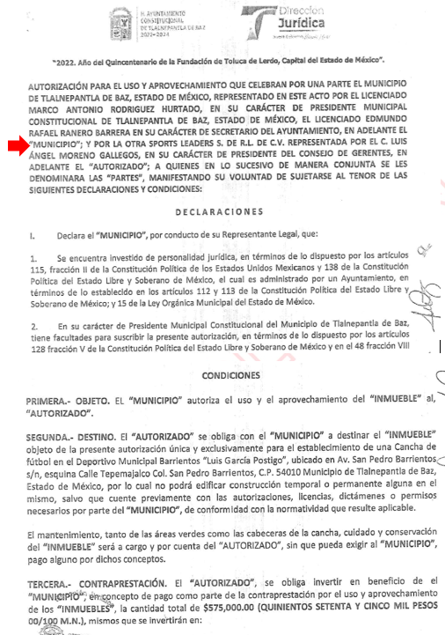
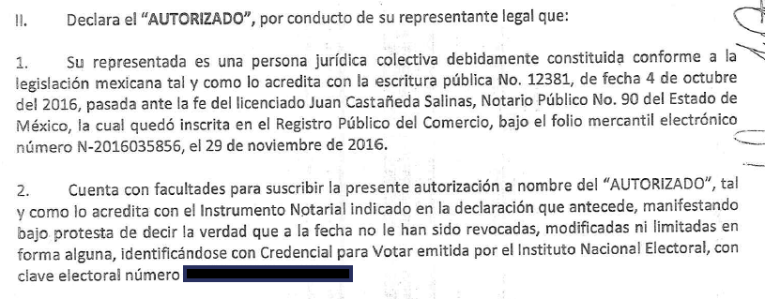

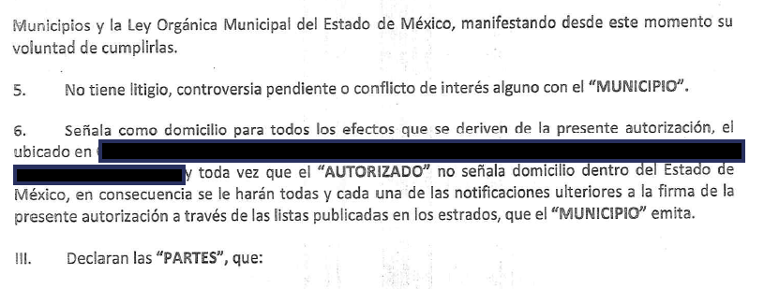

De acuerdo a los extractos precedentes, este Instituto puede establecer que el nombre de la persona jurídico moral a la que se le emitió la autorización para el uso y/o aprovechamiento de un espacio público en su modalidad de cancha de fútbol se encuentra a simple vista en el documento en estudio, además, que la cantidad que se determinó como contraprestación a liquidar por la parte autorizada, también se observa en la simple lectura de los documentos entregados en respuesta; esto sobresale, al ser la información que el Particular solicitó por medio del requerimiento con folio 00973/TLALNEPA/IP/2022.

Fijado lo anterior, debemos precisar que las razones o motivos de inconformidad hechos valer por el Recurrente, se centran en que, a su decir, no se le permitió acceder al nombre de las personas -físicas y/o morales- que fueron beneficiadas para la explotación de un inmueble público municipal destino a actividades físicas o deportivas, pues los documentos que le remitieron en respuesta, se encuentran con dichos datos testados; en tal virtud, es importante precisar que el artículo 4°, párrafo segundo de la Ley de Transparencia y Acceso a la Información Pública del Estado de México y Municipios, señala que toda la información generada, obtenida, adquirida, transformada, administrada o en posesión de los Sujetos Obligados es pública y accesible de manera permanente a cualquier persona, en los términos y condiciones que se establezcan en los tratados internacionales de los que el Estado mexicano sea parte, en la Ley General, la presente Ley y demás disposiciones de la materia, privilegiando el principio de máxima publicidad de la información.

En síntesis, el derecho de acceso a la información pública se satisface en aquellos casos en que se entregue el soporte documental en que conste la información pública, sin la necesidad de elaborar documentos ad hoc; lo cual, toma sustento en el artículo 160 de la Ley de Transparencia y Acceso a la Información Pública del Estado de México y Municipios, el cual refiere que los sujetos obligados deberán entregar la información que obre en sus archivos. Asimismo, el artículo 24 de la Ley de la materia, dispone que los Sujetos Obligados sólo proporcionarán la información pública que generen, administren o posean en el ejercicio de sus atribuciones; por consiguiente, no deberán atender los requerimientos de información con base en las especificaciones que los Particulares requieran.

Así, se advierte que el derecho de acceso a la información pública, consiste en una prerrogativa de cualquier persona a solicitar información de la Administración Pública que conste en documentos generados, obtenidos, adquiridos, transformados o que tengan en posesión los Sujetos Obligados, esto, acorde con los artículos 12, 24, último párrafo y 160 de la Ley de Transparencia y Acceso a la Información Pública del Estado de México y Municipios, los cuales disponen que los Sujetos Obligados sólo entregarán la información que obre en sus archivos y no estarán obligados a procesarla, resumirla, efectuar cálculos o practicar investigaciones.

En este orden de ideas, podemos colegir que el Sujeto Obligado hizo entrega de los documentos requeridos que obran en sus archivos y que atienden el interés del Particular, pues dio cuenta del nombre de las personas jurídico colectivas encargas de la explotación de un espacio destinado a la recreación física de los habitantes del Ayuntamiento de Tlalnepantla de Baz, así como de las cantidades que estas se obligaron a reintegrar a la Hacienda Pública Municipal como contraprestación.

Señalado lo anterior, no escapa de la óptica de este Instituto que los documentos en cita, contienen datos que fueron testados, a saber, la clave de elector del representante legal y el domicilio particular de la persona moral; sin embargo, dichos datos actualizan el supuesto previsto en la fracción I, del artículo 143 de la Ley de Transparencia y Acceso a la Información Pública del Estado de México y Municipios, pues, de acuerdo a lo señalado en los artículos 2.3 y 2.5 del Código Civil del Estado de México, el domicilio es un atributo de la personalidad y un derecho de las personas; además que tiene como propósito que una persona pueda establecerse temporal o permanentemente en un lugar determinado, para habitar, establecer su centro de trabajo o negocios, por lo que, respecto al domicilio particular, se presume que corresponde al lugar donde reside habitualmente una persona.

En ese contexto, la dirección o domicilio es el lugar en donde reside habitualmente una persona, por lo que, permite hacerlo identificable y ubicable, propiciando que pueda ser molestado en su casa o negocio; de este modo, los datos que permiten a cualquier individuo con esfuerzos mínimos identificar el lugar de residencia o de trabajo constituye un dato personal y, por ende, confidencial, ya que incide directamente en la privacidad de personas físicas identificadas y su difusión podría afectar la esfera privada de las mismas. Por lo tanto, se actualiza la clasificación, de conformidad con la fracción I, del artículo 143 de la Ley de Transparencia y Acceso a la Información Pública del Estado de México y Municipios.

Ahora bien, sobre la clave de la credencial de elector, se debe señalar que la responsabilidad de formar el Padrón Electoral y expedir la credencial de elector, corresponde a la Dirección Ejecutiva del Registro Federal de Electores del Instituto Nacional Electoral, de conformidad con lo establecido en el artículo 54, apartado 1, incisos b) y c) de la Ley General de Instituciones y Procedimientos Electorales. De manera particular el artículo 156, de la Ley General de Instituciones y Procedimientos Electorales dispone que la credencial para votar deberá contener, cuando menos, los siguientes datos:

a) Entidad federativa, municipio y localidad que corresponden al domicilio. En caso de los ciudadanos residentes en el extranjero, el país en el que residen y la entidad federativa de su lugar de nacimiento. Aquellos que nacieron en el extranjero y nunca han vivido en territorio nacional, deberán acreditar la entidad federativa de nacimiento del progenitor mexicano. Cuando ambos progenitores sean mexicanos, señalará la de su elección, en definitiva;
b) Sección electoral en donde deberá votar el ciudadano. En el caso de los ciudadanos residentes en el extranjero no será necesario incluir este requisito;
c) Apellido paterno, apellido materno y nombre completo;
d) Domicilio;
e) Sexo;
f) Edad y año de registro;
g) Firma, huella digital y fotografía del elector;
h) Clave de registro, y
i) Clave Única del Registro de Población.

2. Además tendrá:

a) Espacios necesarios para marcar año y elección de que se trate;
b) Firma impresa del Secretario Ejecutivo del Instituto;
c) Año de emisión;
d) Año en el que expira su vigencia, y
e) En el caso de la que se expida al ciudadano residente en el extranjero, la leyenda “Para Votar desde el Extranjero”.

Como se advierte, todos los elementos contenidos en la credencial hacen a su titular, identificado, identificable e incluso ubicable en su domicilio. El número o la clave de la credencial de elector son únicos e irrepetibles y de manera general este documento es utilizado para identificarse al momento de realizar trámites oficiales y de tipo privado, incluso en algunos lugares se tiene por costumbre tomar datos de la credencia para asentar en un documento como manera de acreditar la presentación de su titular y comprobar que la credencial se tuvo a la vista, por ello su relevancia y lo delicado de su uso.

Por lo cual, dada esta relevancia y que, en el presente caso únicamente sirve para acreditar la personalidad del representante legal en un acto jurídico, es que su contenido debe ser analizado en función del documento total, ya que esta obra por ser el medio preferible de identificación como ciudadano. Por lo tanto, toda vez que los datos contenidos en la Credencial de Elector hacen identificable a una persona física, se considera que es clasificado en su totalidad en términos de lo dispuesto por el artículo 143, fracción I de la Ley de Transparencia y Acceso a la Información Pública del Estado de México y Municipios.
Así las cosas, se concluye que los agravios hechos valer por el Particular devienen de INFUNDADOS, esto, en razón que el Sujeto Obligado hizo entrega del soporte documental que obra en sus archivos respecto a las autorizaciones emitidas para la explotación de espacios públicos destinados a actividades físicas, en los cuales, se observa de su simple lectura, el nombre de las personas jurídico colectivas autorizadas y las cantidades que estas deben reintegrar a la Hacienda Pública Municipal como aprovechamiento del inmueble, en el entendido que los datos que fueron testados por medio de la versión pública, devienen susceptibles de clasificación como confidenciales, en atención a lo dispuestos en el artículo 143, fracción I de la Ley de Transparencia y Acceso a la Información Pública del Estado de México y Municipios; por ello, deviene CONFIRMAR la respuesta recaída a la solicitud de acceso con folio 00973/TLALNEPA/IP/2022.

SEXTO. Vista la Dirección General de Protección de Datos Personales.

Ahora bien, de las manifestaciones hechas valer por el Ayuntamiento de Tlalnepantla de Baz, se logró advertir que el Sujeto Obligado hizo la publicación de datos personales en contra del artículo 143, fracción I, de la Ley de Transparencia y Acceso a la Información Pública del Estado de México y Municipios, y, por lo tanto, inobservó la Ley de Transparencia y Acceso a la Información Pública del Estado de México y Municipios y la Ley de Protección de Datos Personales en Posesión de Sujetos Obligados del Estado de México y Municipios.

Sobre el particular, si bien, la presente resolución no tiene por objetivo investigar y determinar posibles violaciones al derecho de acceso a la información; toda vez que este Organismo Autónomo, advirtió la posible publicación de información de datos personales, se considera procedente dar vista a la Dirección General de Protección de Datos Personales de este Instituto con fundamento en el artículo 24, fracciones XI, XII y XIII del Reglamento Interior del Instituto de Transparencia, Acceso a la Información Pública y Protección de Datos Personales del Estado de México y Municipios, a fin de llevar a cabo el procedimiento que conforme a Derecho corresponda.

SÉPTIMO. Decisión.

Con fundamento en el artículo 186, fracción II, de la Ley de Transparencia y Acceso a la Información Pública del Estado de México y Municipios, este Instituto considera procedente CONFIRMAR la respuesta otorgada por el Ayuntamiento de Tlalnepantla de Baz.

Términos de la Resolución para el Recurrente:

Este Instituto Garante determinó CONFIRMAR la respuesta que le entregó el Ayuntamiento de Tlalnepantla de Baz, toda vez que los documentos que le fueron entregados en respuesta, atienden a su derecho de acceso a la información pública, pues los mismos exponen los datos que requirió, a saber, el nombre de las personas jurídico colectivas responsables de la explotación de los espacios recreativos, así como la cantidad económica que se debe reintegrar al Ayuntamiento de Tlalnepantla de Baz, como pago del aprovechamiento de los diversos espacios deportivos.

Aunado a ello, sus razones o motivos de inconformidad versan sobre actos que el Sujeto Obligado no realizó para atender su requerimiento de información, en el entendido que usted señaló la clasificación del nombre de las personas morales, y este si fue entregado y se observa de la simple lectura a los documentos, por lo tanto, este Instituto se encontró impedido a emitir en un sentido diverso la Presente Resolución, pues en términos de la Ley de Transparencia y Acceso a la Información Pública del Estado de México y Municipios, el Sujeto Obligado atendió su pretensión.

La labor del Instituto de Transparencia Acceso a la Información Pública y Protección de Datos Personales del Estado de México y Municipios es apoyar a la población para acceder a la información pública y garantizar la protección de sus datos personales.

Por lo expuesto y fundado, este Pleno:

R E S U E L V E

PRIMERO. Se CONFIRMA la respuesta del Sujeto Obligado para atender la solicitud de acceso a la información 00973/TLALNEPA/IP/2022, por resultar infundadas las razones o motivos de inconformidad hechos valer por el Recurrente en el Recurso de Revisión 17421/INFOEM/IP/RR/2022 en términos de los Considerandos QUINTO y SEXTO de esta Resolución.

SEGUNDO. NOTIFÍQUESE la presente resolución al Titular de la Unidad de Transparencia del Sujeto Obligado, a través del Sistema de Acceso a la Información Mexiquense (SAIMEX)

TERCERO. NOTIFÍQUESE al Recurrente la presente Resolución, del mismo modo, se hace de su conocimiento que de conformidad con lo establecido en el artículo 196 de la Ley de Transparencia y Acceso a la Información Pública del Estado de México y Municipios podrá promover el Juicio de Amparo en los términos de las leyes aplicables.

CUARTO. Con fundamento en lo dispuesto en el artículo 24, fracciones XI, XII y XIII del Reglamento Interior del Instituto de Transparencia, Acceso a la Información Pública y Protección de Datos Personales del Estado de México y Municipios, gírese oficio a la Dirección General de Protección de Datos Personales de este Instituto, en términos de lo dispuesto en el Considerando SEXTO de la presente Resolución.
ASÍ LO RESUELVE, POR UNANIMIDAD DE VOTOS EL PLENO DEL INSTITUTO DE TRANSPARENCIA, ACCESO A LA INFORMACIÓN PÚBLICA Y PROTECCIÓN DE DATOS PERSONALES DEL ESTADO DE MÉXICO Y MUNICIPIOS, CONFORMADO POR LOS COMISIONADOS JOSÉ MARTÍNEZ VILCHIS, MARÍA DEL ROSARIO MEJÍA AYALA, SHARON CRISTINA MORALES MARTÍNEZ, LUIS GUSTAVO PARRA NORIEGA Y GUADALUPE RAMÍREZ PEÑA, EN LA DÉCIMA TERCERA SESIÓN ORDINARIA, CELEBRADA EL DOCE DE ABRIL DE DOS MIL VEINTITRÉS, ANTE EL SECRETARIO TÉCNICO DEL PLENO, ALEXIS TAPIA RAMÍREZ.

